|  |  |
| --- | --- |
| Gerb-BMSTU_01 | **Министерство науки и высшего образования Российской Федерации**  **Федеральное государственное бюджетное образовательное учреждение**  **высшего образования**  **«Московский государственный технический университет**  **имени Н. Э. Баумана**  **(национальный исследовательский университет)»**  **(МГТУ им. Н. Э. Баумана)** |

ФАКУЛЬТЕТ «Информатика и системы управления»\_\_\_\_\_\_\_\_\_\_\_\_\_\_\_\_\_\_\_\_\_\_\_\_\_\_\_\_\_\_\_\_\_\_\_\_

КАФЕДРА «Программное обеспечение ЭВМ и информационные технологии»\_\_\_\_\_\_\_\_\_\_\_\_\_\_

**Отчет**

**по лабораторной работе № 6**

|  |  |
| --- | --- |
| **Дисциплина:** Функциональное и логическое программирование  **Студент:** Платонова Ольга  **Группа:** ИУ7-65Б  **Преподаватели:** Толпинская Н. Б.  Строганов Ю. В. |  |

Москва, 2021 г.

***Задание***

Создать базу знаний «Предки», позволяющую наиболее эффективным способом, и используя разные варианты одного вопроса, определить:

1. По имени субъекта определить всех его бабушек,
2. По имени субъекта определить всех его дедушек,
3. По имени субъекта определить всех его бабушек и дедушек,
4. По имени субъекта определить его бабушку по материнской линии,
5. По имени субъекта определить его бабушку и дедушку по материнской линии.

***Листинг***

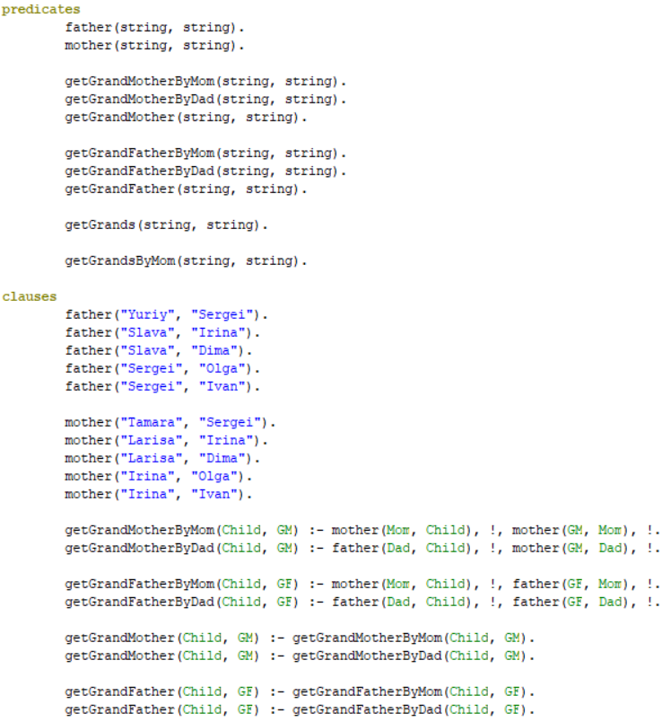

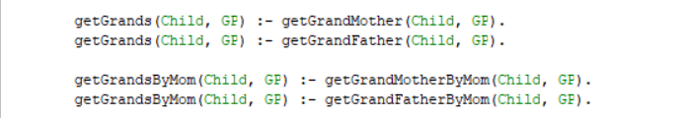

1. По имени субъекта определить всех его бабушек,

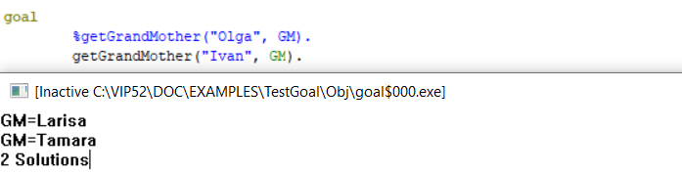

1. По имени субъекта определить всех его дедушек,

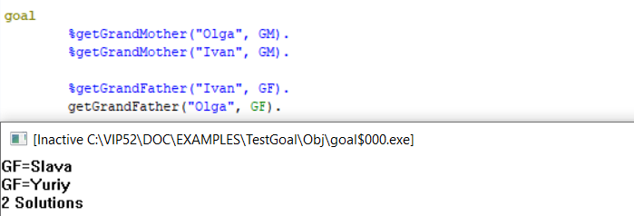

1. По имени субъекта определить всех его бабушек и дедушек,

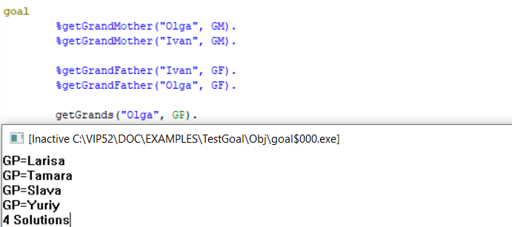

1. По имени субъекта определить его бабушку по материнской линии,

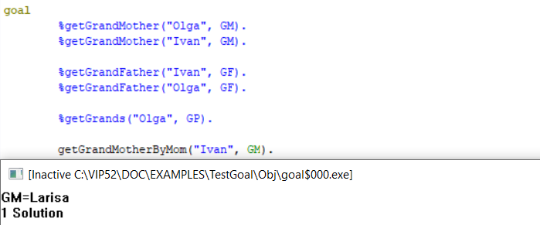

1. По имени субъекта определить его бабушку и дедушку по материнской линии.

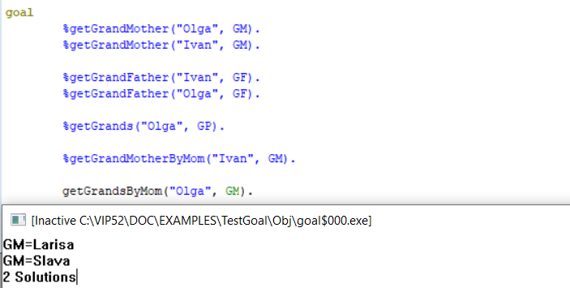

**getGrandMotherByMom("Ivan", GM).**

|  |  |  |  |
| --- | --- | --- | --- |
| № шага | Состояние резольвенты и вывод | Для каких термов запускается алгоритм унификации и каков результат | Дальнейшие действия |
| 0 | getGrandMotherByMom("Ivan", GM). |  |  |
| 1 | getGrandMotherByMom("Ivan", GM). | T1 = getGrandMotherByMom("Ivan", GM).  T2 = father(…).  Неудача. Не унифицируемые. | Переход к следующему заголовку БЗ. |
| … | | | |
| 2 | getGrandMotherByMom("Ivan", GM). | T1 = getGrandMotherByMom("Ivan", GM).  T2 = getGrandMotherByMom(Child, GM).  Успех. Унифицируемые.  Подстановка:  {Child = “Ivan”, GM = GM} | Удаляется из стека: getGrandMotherByMom("Ivan", GM).  Связываются переменные:  Child = “Ivan” |
| 3 | mother(Mom, “Ivan”),  !,  mother(GM, Mom),  !. | T1 = mother(Mom, “Ivan”).  T2 = father(…).  Неудача. Не унифицируемые. | Переход к следующему заголовку БЗ. |
| … | | | |
| 4 | mother(Mom, “Ivan”), mother(GM, Mom). | T1 = mother(Mom, “Ivan”).  T2 = mother("Irina", "Ivan").  Успех. Унифицируемые.  Подстановка:  {“Irina” = Mom, “Ivan” = “Ivan”} | Удаляется из стека:  mother(Mom, “Ivan”).  Связываются переменные:  Mom = “Irina” |
| 5 | !,  mother(GM, Mom),  !. | !.  Истина. | Удаляется из стека:  !. |
| 6 | mother(GM, “Irina”),  !. | T1 = mother(GM, “Irina”).  T2 = father(…).  Неудача. Не унифицируемые. | Переход к следующему заголовку БЗ. |
| … | | | |
| 7 | mother(GM, “Irina”),  !. | T1 = mother(GM, “Irina”).  T2 = mother("Larisa", "Irina").  Успех. Унифицируемые.  Подстановка:  {“Larisa” = GM, “Irina” = “Irina”} | Удаляется из стека:  mother(GM, “Irina”).  Связываются переменные:  GM = “Larisa” |
| 8 | ! | !.  Истина. | Удаляется из стека:  !. |
| 9 | Резольвента пуста.  Выводится GM = “Larisa” |  | Развязываются переменные:  GM, Mom  Откат. |
| 10 | !. | !.  Завершение процедуры. | Удаляется из стека:  !.  Развязываются переменные:  Child |
| 11 | Резольвента пуста. |  | Завершение работы программы. |

***Вывод***

1. *В каком случае система запускает алгоритм унификации?*

Система запускает алгоритм унификации, когда резольвента не пуста.

1. *Каковы назначение и результат использования алгоритма унификации?*

Алгоритм унификации необходим для того, чтобы подобрать знание, чтобы ответить на поставленный вопрос. Результатом работы алгоритма является значение переменной «неудача». Если неудача = 1, то унификация невозможна; если неудача = 0, то унификация прошла успешно, а побочным действием работы алгоритма является содержимое результирующей ячейки – результирующая подстановка.

1. *Какое первое состояние резольвенты?*

Исходная резольвента содержит вопрос.

1. *Как меняется резольвента?*

Резольвента меняется в 2 этапа:

* 1. Редукция (замена вопроса на тело правила, заголовок которого был успешно унифицирован);
  2. Применение подстановки.

1. *В каких пределах программы уникальны переменные?*

Именованные переменные уникальны в рамках предложения, анонимные – любые уникальны.

1. *Как применяется подстановка, полученная с помощью алгоритма унификации?*

В результате подстановки связываются переменные, которые еще не были связаны. После связывания всех утверждений, будет напечатано значение связанных переменных.

1. *В каком случае запускается механизм отката?*

В случае, когда унификация на текущем шаге завершается тупиковой ситуацией, или был получен ответ «да».